BI.RZŚ.2811.1.2022.AB
Załącznik nr 1
OPIS PRZEDMIOTU ZAMÓWIENIA
CPV 90711500-9 Monitoring środowiska naturalnego inny niż dotyczący branży budowlanej

- Przedmiot zamówienia
Przedmiotem zamówienia jest wykonanie w 2022 r. zadania pn. „Działania naprawcze w odniesieniu do szkody w środowisku” w związku z decyzją Regionalnego Dyrektora Ochrony Środowiska w Białymstoku znak: WPN.511.2.2016.MW z dnia 27 października 2016 r. (załącznik 1a), zmienioną decyzją znak: WPN.511.6.2019.JŁ z dnia 3 grudnia 2019 r. (załącznik 1b) w zbiorniku Bobra Wielka na działkach ewid. nr 6/3 i 8/2, obręb Sieruciowce-Bobra Wielka w gminie Nowy Dwór w zakresie monitoringu: szczeżui wielkiej Anodonta cygnea i różanki Rhodeus sericeus.
- Zakres działań naprawczych w zbiorniku Bobra Wielka w 2022 r.
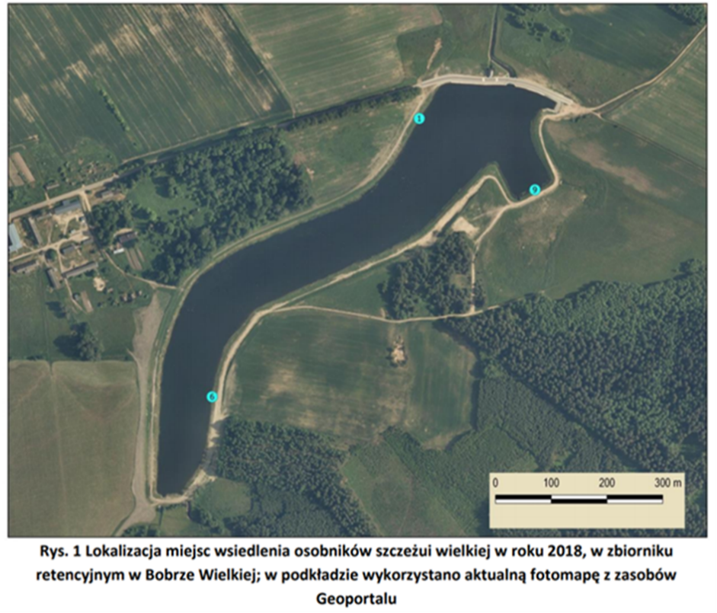
- Monitoring szczeżui wielkiej - w sezonie wegetacyjnym.
- monitoring wsiedlonych małży (Rys. 1) należy prowadzić w miejscach ich wsiedlenia w 2018 r. przeszukując dno zbiornika w promieniu do 10 m od miejsc wsiedlenia. Przeszukiwany obszar należy podzielić na sektory o powierzchni ok. 10 m². Poszukiwania należy prowadzić brodząc i nurkując (na głębokości powyżej 1 m w badaniach powinni brać udział nurkowie) w miejscach wsiedlenia; używając czerpaka oraz przeszukując teren ręcznie. Złowione małże należy policzyć i zmierzyć (zmierzyć losowo wybraną próbę ok. 100 osobników), a następnie przywrócić do sektorów, z których były pobrane. Złowione zwierzęta należy umieszczać w pojemnikach z wodą ustawionych w zacienionym miejscu. Przebywanie małży poza zbiornikiem należy ograniczyć do czasu koniecznego na policzenie i zmierzenie.
- monitoring młodych małży w miejscach wsiedlenia dorosłych osobników w 2018 r. i dodatkowo w trzech innych częściach zbiornika. W ramach monitoringu należy wytypować miejsca stanowiące dogodne siedlisko szczeżui wielkiej i sprawdzić w nim obecność młodych małży. Przeszukiwany obszar należy podzielić na sektory o powierzchni ok. 10 m². Poszukiwania należy prowadzić brodząc i nurkując (na głębokości powyżej 1 m w badaniach powinni brać udział nurkowie); używając czerpaka oraz przeszukując teren ręcznie. Złowione młode małże należy policzyć i zmierzyć (zmierzyć losowo wybraną próbę ok. 100 osobników), a następnie przywrócić do miejsc, z których były pobrane. Złowione zwierzęta należy umieszczać w pojemnikach z wodą ustawionych w zacienionym miejscu. Przebywanie małży poza zbiornikiem należy ograniczyć do czasu koniecznego na policzenie i zmierzenie. Wszystkie odnalezione młode osobniki należy trwale oznakować tagami z elastycznej folii polietylenowej.
- Monitoring różanki - należy wykonać zgodnie z metodyką opracowaną przez Główny Inspektorat Ochrony Środowiska w terminie sierpień – październik.
- Warunki realizacji działań naprawczych przez wykonawcę.
- Monitoring różanki będzie prowadzony pod nadzorem osób specjalizujących się w dziedzinie ichtiologii. Zamawiający uzna warunek za spełniony, jeśli Wykonawca oświadczy, iż przynajmniej jeden członek zespołu w okresie ostatnich 3 lat przed upływem składania ofert uczestniczył merytorycznie w co najmniej jednej pracy z zakresu monitoringu/inwentaryzacji ryb.
- Monitoring szczeżui wielkiej będzie prowadzony pod nadzorem osób specjalizujących się w dziedzinie malakologii. Zamawiający uzna warunek za spełniony, jeśli Wykonawca oświadczy, iż przynajmniej jeden członek zespołu w okresie ostatnich 5 lat przed upływem składania ofert uczestniczył merytorycznie w co najmniej jednej pracy z zakresu monitoringu/inwentaryzacji małży.
- Do obowiązków Wykonawcy należy w szczególności:
- Uzyskanie wszystkich wymaganych prawem zezwoleń niezbędnych do realizacji zamówienia tj. działań naprawczych.
- Informowanie na bieżąco o wszelkich istotnych sytuacjach mających wpływ na zakres i termin realizacji zamówienia.
- Wykonanie działań naprawczych: szczeżuja wielka - w sezonie wegetacyjnym 2022 r., różanka - w okresie sierpień-październik 2022 r.
- Sporządzenie i dostarczenie do Zamawiającego sprawozdania z monitoringu szczeżui wielkiej i różanki w terminie do 07 listopada 2022 r. uwzględniając poniższe warunki:
- sprawozdanie należy sporządzić w dwóch egzemplarzach w formie papierowej - w formacie A4 (wydruk tekstu wraz z wszystkimi tabelami, zdjęciami, mapami) oraz w jednym egzemplarzu na nośniku CD/DVD/pendrive - w formie elektronicznej nieedytowalnej i edytowalnej (pliki word, excel, pdf),
- sprawozdanie powinno zawierać część graficzną zawierającą zdjęcia (w kolorze): stanowisk/otoczenia wszystkich stanowisk, na których prowadzono prace i minimum 4 zdjęcia schwytanych osobników szczeżui wielkiej i 4 zdjęcia schwytanych osobników różanki (w przypadku schwytania mniejszej ilości osobników należy załączyć tyle zdjęć ile osobników schwytano),
- miejsca wykonywania wszystkich działań naprawczych należy przedstawić na mapie/mapach (w kolorze) z podaniem współrzędnych geograficznych w geodezyjnym układzie odniesienia
PL-ETRF2000 w celu umożliwienia ich identyfikacji w latach późniejszych,
- w sprawozdaniu należy dokonać oceny stanu populacji różanki oraz stanu jej siedlisk w zbiorniku Bobra Wielka,
- w sprawozdaniu należy dokonać oceny stanu populacji szczeżui wielkiej i perspektyw jej rozwoju w zbiorniku Bobra Wielka.

Załączniki:
1a. Kopia decyzji Regionalnego Dyrektora Ochrony Środowiska w Białymstoku znak: WPN.511.2.2016.MW z dnia 27 października 2016 r. w sprawie uzgodnienia warunków przeprowadzenia działań naprawczych w odniesieniu do szkody w środowisku w gatunkach chronionych: ropucha szara Bufo bufo, szczeżuja wielka Andonta cygnea, różanka Rhodeus sericeus oraz w siedliskach i miejscach rozrodu tych gatunków spowodowanej pracami przeprowadzonymi na terenie: kompleksu stawów zlokalizowanych na działkach ewid. nr 6/3 i 8/2, obręb Sieruciowce-Bobra Wielka w gminie Nowy Dwór.
1b. Kopia decyzji Regionalnego Dyrektora Ochrony Środowiska w Białymstoku znak: WPN.511.6.2019.JŁ z dnia 3 grudnia 2019 r. zmieniającą ww. decyzję znak: WPN.511.2.2016.MW z dnia 27 października 2016 r.

Sporządziła: Anna Borawska
tel.: 85 73 30 346

W 2018 r. w związku z ww. decyzją Regionalnego Dyrektora Ochrony Środowiska w Białymstoku do zbiornika Bobra Wielka wsiedlono 279 osobników szczeżui wielkiej. W 2020 r. w wyniku przeprowadzenia działań naprawczych odnaleziono jednego żywego osobnika wsiedlonego w 2018 r. Z uwagi na fakt, iż warunkiem wsiedlenia 1000 osobników w 2020 r. było odnalezienia przynajmniej 30% żywych małży wsiedlonych w 2018 r. (tj. minimum 84 otagowanych osobników) oraz udział żywych wśród wszystkich odnalezionych małży >60%, odstąpiono od wsiedlenia (część II pkt 6 ww. zmienionej decyzji). Analogiczna sytuacja miała miejsce w 2021 r., w związku z czym odstąpiono od wsiedlenia 4000 osobników (część II pkt 7 ww. zmienionej decyzji).

